ЛГДС-62 |  | Ступеньки для собак
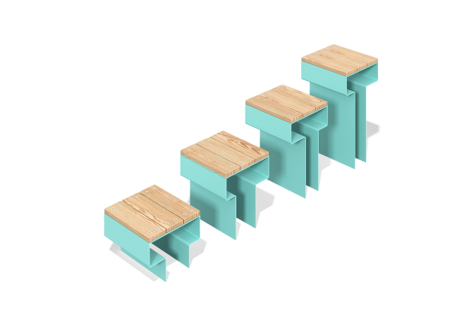

Размеры, мм: | 300x1554x520 | Вес, кг: | 0
Характеристики материалов
Материалы:
металл, строганные доски (лиственница)
Элемент "Ступеньки" представляет собой оборудование для собак, состоящее из 4 ступеней разной высоты.
Конструкция каждого столбика представляет собой гнутый металлический короб с настилом из досок
Короб выполнен из листа толщиной 4 мм.
Размер досок 90x20 мм.
Металлические части окрашиваются полимерной краской, доски покрываются лаком.
Комплектация: столбики - 4 шт.

